
Деятели литературы и искусства – юбиляры 2020 г.

«Нам дороги эти позабыть нельзя»



«Какой ценой завоевано счастье, пожалуйста, помните».

(Роберт Рождественский)

В тяжелейшие годы суровых испытаний Великой Отечественной войны деятели советской культуры — писатели и поэты, художники и композиторы, работники кино и радио — весь свой талант отдавали победе над врагом. В годы войны многие писатели ушли на фронт, став военными корреспондентами.
Публицистика А. Толстого, М. Шолохова, Н. Тихонова, В. Вишневского, К. Симонова, И. Эренбурга стала еще одним видом оружия, разящим врага. Вместе с тем создавались повести, романы, пьесы, поэтические произведения, главными героями и темой которых был народ, его стойкость и героизм в борьбе с врагом. Как своих однополчан воспринимали фронтовики героев поэмы А. Твардовского «Василий Теркин», романа М.Шолохова «Они сражались за Родину».
Большой популярностью в народе пользовались песни А. Новикова, И. Дунаевского, В. Мурадели, Б. Мокроусова, К. Листова, М. Фрадкина, М. Блантера и других наших композиторов. Они поднимали дух народа, воспевали мужество и стойкость тружеников тыла.
Ковернинская центральная районная библиотека
предлагает познакомиться с книгами писателей, поэтов, артистах, чье творчество связано с Великой Отечественной войной «Нам дороги эти позабыть нельзя», чьи юбилеи отмечаются в 2020 году.

15 января исполнилось 95 лет со дня рождения Евгения Ивановича Носова.

НОСОВ ЕВГЕНИЙ ИВАНОВИЧ
(15 января 1925 – 14 июня 2002 г.г.)
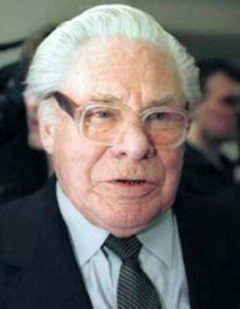
Русский писатель. В 1943 после окончания 8 классов ушел на фронт. Солдат-артиллерист в армии маршала К. К. Рокоссовского.
Зимой 1945 года на подступах к Кенигсбергу был тяжело ранен, полгода лечился в госпитале. День Победы Носов встретил на казённой койке. Потом он это опишет в рассказе «Красное вино Победы».
Евгений Носов нашел свой способ, чтобы сохранить в памяти людей след войны: в его рассказах «Кукла» и «Живое пламя» нет описаний сражений, нет картин военного быта, но несмотря на это, в них звучит эхо войны…
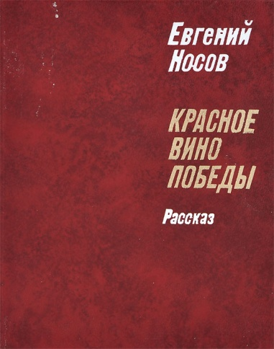
НОСОВ, Е.И. Красное вино Победы: рассказы: [16+] / Е.И. Носов; [художник Л. Башков, Ю. Далецкая]. – Москва: Детская литература, 2013. – 343 с.: ил. – (Школьная библиотека).
Через собственную сердечную боль прошло для Евгения Носова всё увиденное в госпитале. Тяжёлые, очень больные окружают автора повествователя. Читая его воспоминания – очень немного о себе, а в основном о соседях по палате, – понимаешь, что все воевавшие – герои.
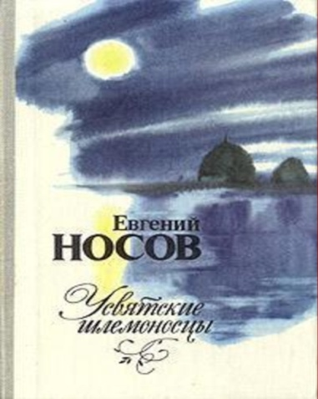
Носов, Е.И. Усвятские шлемоносцы: повесть, рассказы/ Е. И.Носов. – Москва: Советский писатель, 1986. – 320 с.
В повести «Усвятские шлемоносцы» (1977), рассказывается о последних мгновениях трудовой и семейной деревенской идиллии — нескольких днях сенокоса в июне 1941, накануне отправки мужчин на фронт.
19 января исполнилось 120 лет со дня рождения Михаила Васильевича Исаковского.
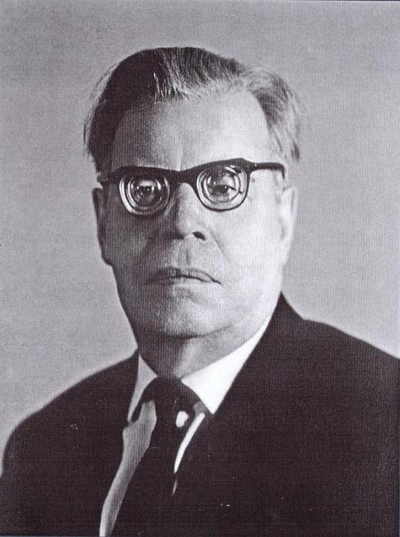
Исаковский Михаил Васильевич
М. В. Исаковский (7 (19) января 1900 – 20 июля 1973г.) – известный русский поэт, автор слов к целому ряду популярных в народе песен ("Катюша", "Летят перелетные птицы", "Ой, цветет калина" и др.) ...
За свою творческую карьеру Михаил Исаковский написал множество стихотворений, более 100 из которых были переложены на музыку и стали песнями.
Большое место в поэзии Исаковского занимает Великая Отечественная война: стихи "Русской женщине" (1945), "Слово о России" (1944), песни "До свиданья, города и хаты", "В прифронтовом лесу", "Ой, туманы мои...", "Огонек", "Лучше нету того цвету" и др.
Годы Отечественной войны Исаковский провел в эвакуации в Чистополе. Михаилу Исаковскому тяжелая болезнь глаз не позволила надеть солдатскую шинель. Но сердцем поэт был на фронте, в строю бойцов. Лирика Исаковского тех грозных лет – настоящая поэтическая летопись войны.
В послевоенные годы поэт продолжает создавать слова песен, любимых всей страной: "Услышь меня, хорошая", "Снова замерло все...", "Летят перелетные птицы" и другие. По своей форме и языку поэзия Исаковского всегда отличалась ясностью, народностью и музыкальностью.
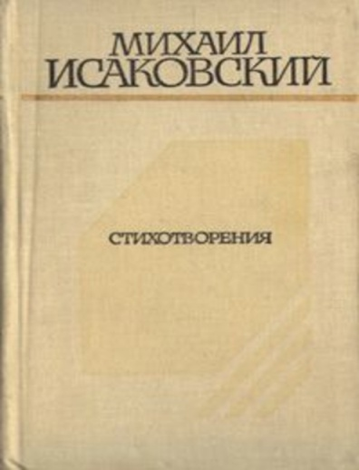
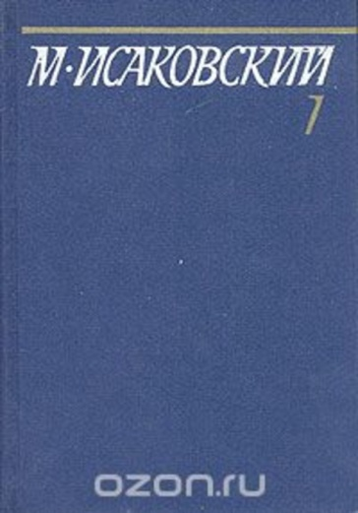

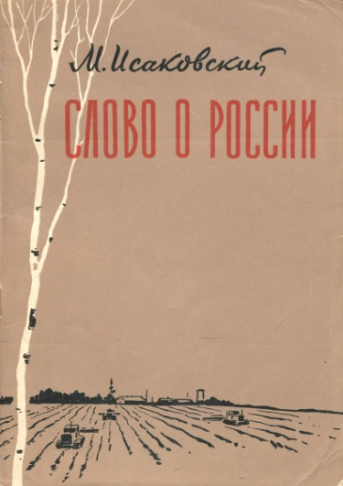
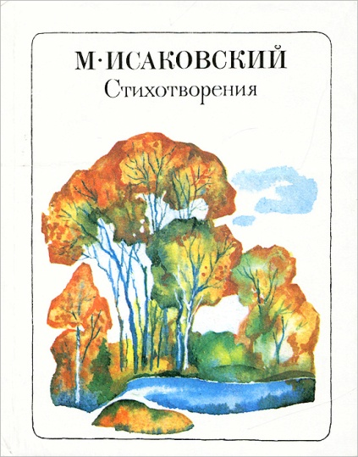

Исаковский, М. Собрание сочинений: в 5 т.Т.1. Стихотворения. Песни. Поэмы / М.Исаковский; [составление и подготовка текста А.И.Исаковской]. – Москва: Художественная литература, 1981. – 431 с.
Исаковский, М. Стихотворения / М.Исаковский; [составитель А.И.Исаковская]. – Москва: Советская Россия, 1979. – 128 с.: ил.
Исаковский, М. Стихотворения/ М. Исаковский; [составление и послесловие А. Туркова]. – Москва: Советская Россия, 1979. – 272 с. – (Земля родная).
Исаковский, М. Слово о России / М.Исаковский; [художник Н.А. Воробьёв]. – Москва: Советская Россия, 1958. – 71 с.

29 февраля исполнилось 100 лет со дня рождения Ф.А.Абрамова
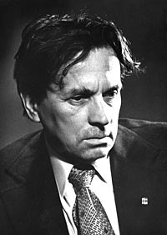
Фёдор Александрович Абрамов[6] (29 февраля 1920, село Веркола, Архангельская губерния[4] — 14 мая 1983, Ленинград) — русский советский писатель, литературовед, публицист.
Федор Александрович Абрамов родился 29 февраля 1920 года в селе Веркола, Пинежского района Архангельской области. В 1938 г., окончив сельскую школу, поступил на филологический факультет Ленинградского государственного университета. Когда началась Великая Отечественная война, ушёл в народное ополчение, участвовал в обороне Ленинграда, был несколько раз ранен. Провёл блокадную зиму 1941—1942 года в ленинградском госпитале, в апреле 1942 года был эвакуирован по льду Ладожского озера. В апреле Абрамов получает отпуск по ранению и едет на Пинежье.
«В конце зимы сорок второго года меня, тяжелораненого фронтовика, вывезли из блокадного Ленинграда на Большую землю, — вспоминал Абрамов. — После долгих скитаний по госпиталям я наконец очутился у себя на родине — в глухих лесах Архангельской области… Много видел я в то лето людского горя и страданий. Но еще больше — мужества, выносливости и русской душевной щедрости…» На основе увиденного родились «Братья и сестры», дебютный роман Федора Абрамова. Книга вышла в свет в 1958 году, а впоследствии получила продолжение в романах «Две зимы и три лета», «Пути-перепутья», составившие трилогию «Пряслины» (Государственная премия СССР, 1975). В 1978 Абрамов дополнил цикл романом «Дом».
Автор рассказов и очерков о колхозной жизни, повестей «Безотцовщина» (1961), «Пелагея» (1969), «Деревянные кони» (1970), «Алька» (1972), где крестьянский мир Русского Севера показан в его будничных заботах, горестях и радостях. В последние годы жизни вышла повесть «Мамониха» и сборник рассказов «Трава-мурава». Во всех его произведениях – любовь к родной земле и своему народу, возвеличивание труда, красота природы.
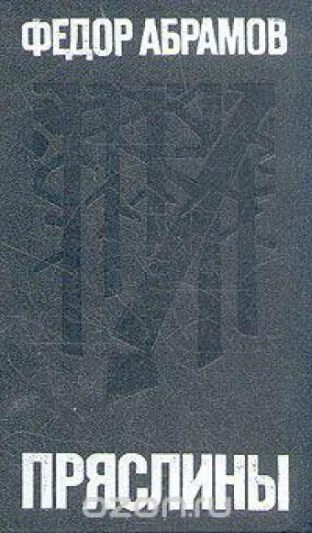
Абрамов, Фёдор. Пряслины: трилогия / Фёдор Абрамов. – Ленинград: Советский писатель, 1977. – 814 с.
Трилогия «Пряслины» («Братья и сёстры», «Две зимы и три лета», «Пути-перепутья»), посвящены жизни русской деревни в тяжёлые военные и послевоенные годы.

8 марта исполнилось 100 лет со дня рождения писателя И. Ф. Стаднюка.

Иван Фотиевич Стаднюк
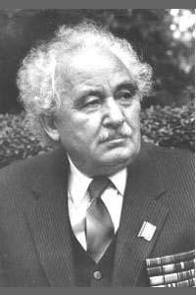
Иван Фотиевич Стаднюк (8 марта 1920, село Кордышивка – 30 апреля 1994) – советский прозаик, сценарист, драматург и военный журналист. Родился в крестьянской семье. В канун Великой Отечественной войны окончил военно-политическое училище. В годы войны работал во фронтовой печати. Жизни армии и её ратному подвигу в разных обстоятельствах посвящены сборники повестей и рассказов Стаднюка. В 70—90-е Стаднюк работал над романом «Война».

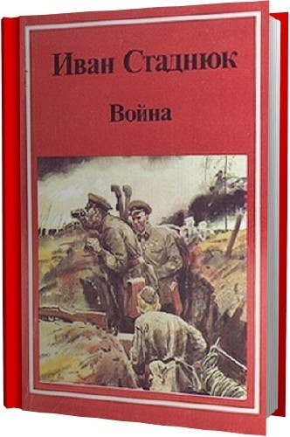
Стаднюк, Иван. Война: роман / Иван Стаднюк. – Москва: Советский писатель, 1985. – 624 с.

Роман "Война" – широкое эпическое полотно, воссоздающее картины народной жизни в предвоенное время и в первые дни Великой Отечественной войны.Опираясь на исторические документы, писатель показывает героизм советских воинов на полях сражений в Белоруссии, а также освещает деятельность Ставки Верховного командования.

3 апреля исполнится 100 лет со дня рождения писателя Ю.М. Нагибина.
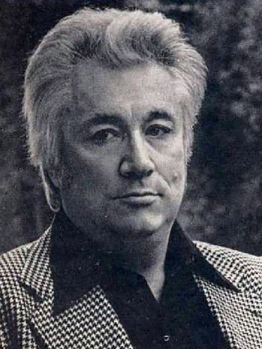
Юрий Маркович Нагибин
Юрий Маркович Нагибин (3 апреля 1920, Москва — 17 июня 1994, там же) — русский писатель–прозаик, журналист, сценарист, мемуарист. В 1938 году окончил школу с отличием. Поступает во ВГИК на сценарный факультет. В 1940 году напечатан его первый рассказ. Закончить ВГИК не успел – началась война. Ушёл на фронт. Он был направлен в VII отдел политуправления Волховского фронта, где пришлось не только выполнять свои прямые обязанности, но и воевать с оружием в руках, и выходить из окружения. Все впечатления и наблюдения фронтовой жизни позже вошли в его военные рассказы: «Связист Васильев»(1942), «На Хортице»(1945), «Переводчик»(1945), «Ваганов» (1946), «Путь на передний край» (1957), повестях «Павлик» (1959), «Далеко от войны» (1964). В ноябре 1942 года был контужен. Вернулся в Москву и до конца войны работал в газете «Труд». Как корреспондент побывал в Сталинграде, под Ленинградом, при освобождении Минска, Вильнюса, Каунаса. В 1943 году выпустил сборник прозаических произведений «Человек с фронта». Корреспондентские впечатления вошли в рассказы, составившие сборники «Большое сердце», «Две силы» и др.
После окончания войны занимался журналистикой, но не оставлял работать над прозой. Писал киносценарии, по которым снято более 40 фильмов: «Председатель», «Чистые пруды», «Красная палатка» и др.
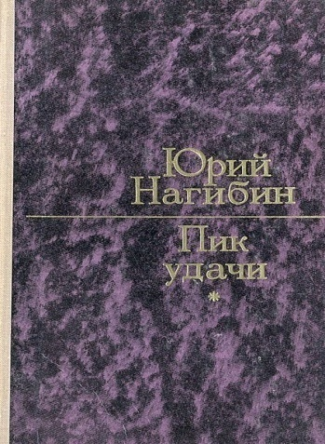
Нагибин, Юрий. Далеко от войны: [повесть] / Юрий Нагибин //Пик удачи : Избранные повести. – Москва, 1975. – С.5 – 93.
«Далеко от войны» – эта повесть, посвящённая героическому труду нашего народа в военные годы.

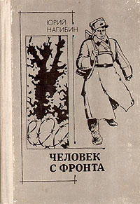
Нагибин, Юрий. Человек с фронта: повесть и рассказы / Юрий Нагибин.– Москва: ДОСААФ , 1988. – 509 с.: ил.
В сборник писателя вошли повесть «Павлик» и ряд военных рассказов о мужестве советского человека, проявленном в боях с немецко – фашистскими захватчиками.

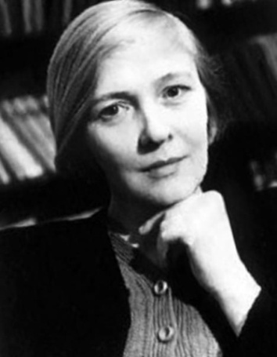
16 мая исполнится 110 лет со дня рождения О.Ф. Бергольц, поэта. Ольга Федоровна Берггольц

Ольга Федоровна Берггольц 3 (16) мая 1910 г. Санкт- Петербург – 13 ноября 1975 г. Ленинград (ныне Санкт- Петербург) – русская советская поэтесса, прозаик, драматург, журналист.
В 1930 году окончила филологический факультет Ленинградского университета. Работала редактором в газете завода «Электросила» (1931-1934). Позднее работала в газете "Литературный Ленинград". В 1933—1935 годах выходят очерки «Годы штурма», сборник рассказов «Ночь в Новом мире», первая «взрослая поэтическая книга» — сборник «Стихотворения», с которой начинается поэтическая известность Берггольц.
В годы Великой Отечественной войны Ольга оставалась в осаждённом Ленинграде. С августа 1941 работала на радио, почти ежедневно обращалась к мужеству жителей города. В эти дни Берггольц стала истинно народным поэтом, разделив с ленинградцами все ужасы "смертного времени", вселяя в них надежду своими стихами. Ольга Берггольц не только выступала по радио, часто вместе с бригадой артистов она выбиралась на фронт, который проходил совсем рядом с городом, читала свои стихи бойцам, защищавшим Ленинград. В это время Берггольц создала свои лучшие поэмы, посвящённые защитникам Ленинграда: «Февральский дневник» (1942), «Ленинградскую поэму» (1942). 3 июня 1943 года Ольге Берггольц вручили медаль «За оборону Ленинграда».
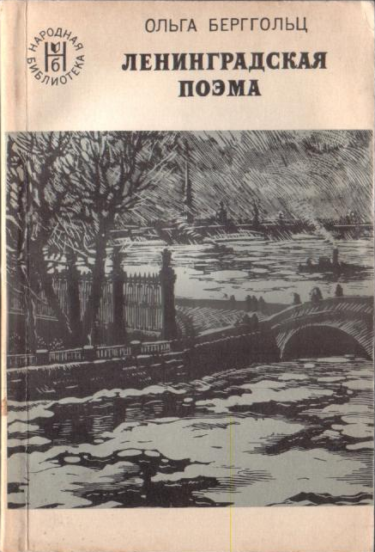
Берггольц, Ольга. Ленинградская поэма: Поэмы. Стихотворения / Ольга Берггольц. – Ленинград: Художественная литература, 1976. – 204 с.
В сборник включены стихи и поэмы, посвященные мужеству защитников города Ленинграда, а также ранние произведения поэта и послевоенная лирика.

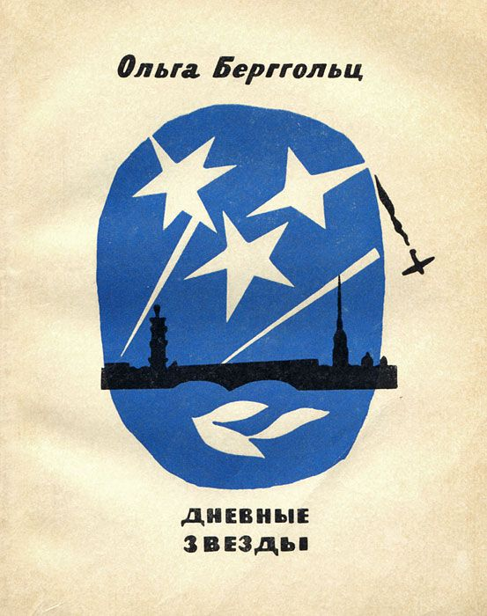
Берггольц, Ольга. Дневные звёзды/ Ольга Бергольц. – Москва: Современник, 1975. – 172 с.
Её книга «Дневные звезды» — это философски обобщенный дневник, сочетающий воспоминания о трагическом времени Ленинградской блокады с многообразными лирическими ассоциациями, позволяющий понять и почувствовать «биографию века», судьбу поколения.

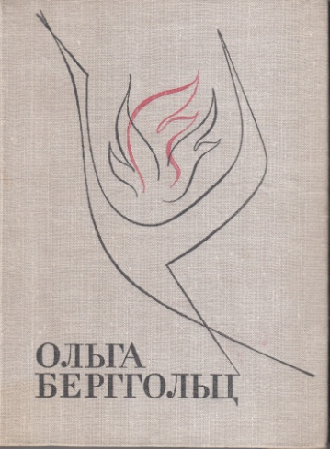

Берггольц, О.Ф. Избранные произведения: в 2-х т.Т.1 / О.Ф. Берггольц. – Ленинград: Художественная литература, 1967. – 363 с.
В настоящее издание вошли стихи разных лет: довоенные, 1941-1945 гг., послевоенные. Завершает первый том поэма "Первороссийск".
24 мая исполнится 115 лет со дня рождения М.А.Шолохова
Михаил Александрович Шолохов
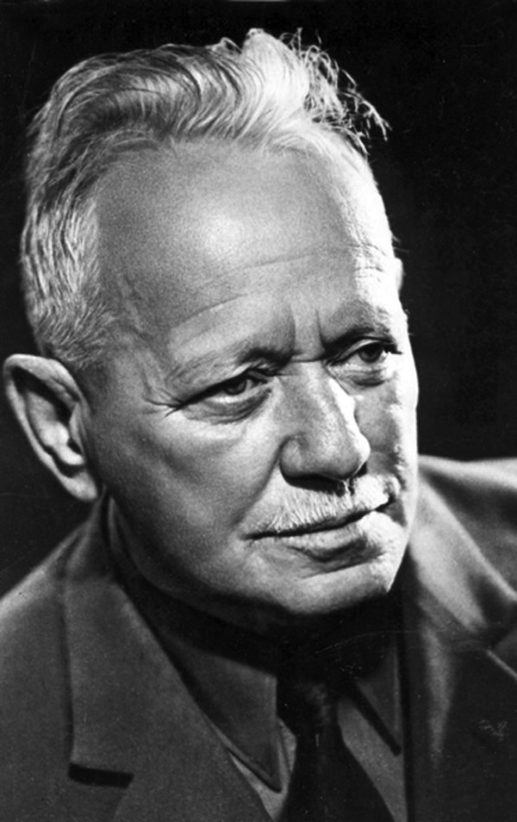
Михаил Александрович Шолохов (1905 – 1984) – советский писатель, обладатель Нобелевской премии по литературе, автор таких известных произведений как «Тихий Дон» и «Поднятая целина».
Впервые его произведения были напечатаны в 1923 году. В 1924 году в газете «Молодой ленинец» опубликован первый из цикла донских рассказов Шолохова – «Родинка». Широкую известность Шолохову принесло произведение о донских казаках во времена войны – роман «Тихий Дон» (1928-1932).
Еще одним известным романом М. Шолохова является «Поднятая целина» (1932-1959).
С 1941 по 1945 год Шолохов работал военным корреспондентом, часто выезжал на фронт. За это время он написал и опубликовал несколько рассказов, очерков («Наука ненависти» (1942), «На Дону», «Казаки» и другие). Специальный корреспондент «Красной звезды» М.Шолохов был приписан к Сталинградскому фронту восемь месяцев. 22 декабря М.Шолохов был награжден медалью «За оборону Сталинграда». Командующий 62-й армией В. И. Чуйков вспоминал: «...В тяжелые дни и ночи Сталинградской битвы советские воины видели в своей среде писателей М. Шолохова, К. Симонова, А. Суркова, Е. Долматовского и других бойцов «литературного полка». Их слово можно сравнить с боевым снарядом, разящим самую опасную цель в стане врага...» (Михаил Шолохов. Летопись жизни и творчества, 194). Во время войны он начал публикацию глав нового романа «Они сражались за Родину».
В 50-е годы работал над продолжением романа «Они сражались за Родину», опубликовал рассказ «Судьба человека»(1956). Важным событием в биографии Михаила Шолохова в 1965 году было получение Нобелевской премии по литературе за роман-эпопею «Тихий Дон».

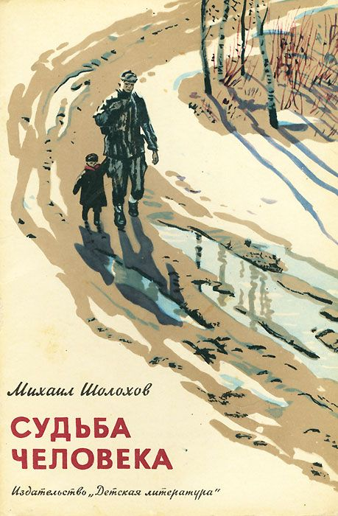
Шолохов, Михаил. Судьба человека: рассказы / Михаил Шолохов. – Москва: Советская Россия, 1983. – 128 с.: ил. – (Школьная библиотека).
Рассказ Михаила Шолохова «Судьба человека» повествует о жизни солдата Великой Отечественной войны, Андрее Соколове. Нагрянувшая война отняла у мужчины всё: семью, дом, веру в светлое будущее. Волевой характер и твёрдость духа не позволили сломиться Андрею. Встреча с осиротевшим мальчиком Ванюшкой привнесла в жизнь Соколова новый смысл.

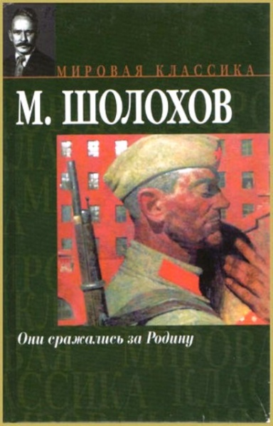
Шолохов, М. А. Они сражались за Родину: главы из романа; рассказы / М. Шолохов. – Москва: Эксмо, 2010. – 640 с. – (Русская классика).
Страницы романа “Они сражались за Родину” воссоздают один из самых трагических моментов войны – отступление наших войск на Дону летом 1942 года. В романе многогранно раскрыта судьба трёх скромных рядовых людей – шахтера Петра Лопахина, комбайнёра Ивана Звягинцева, агронома Николая Стрельцова. Очень разные по характерам, они связаны на фронте мужской дружбой и безграничной преданностью Отчизне.

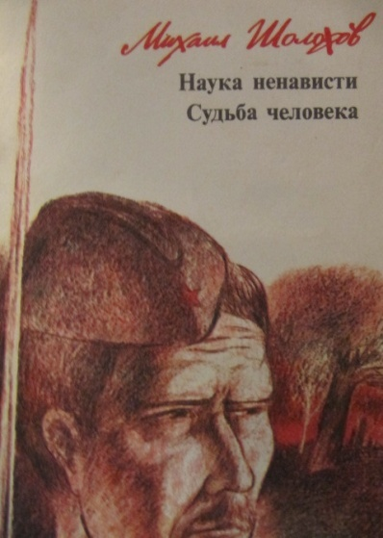
Шолохов, Михаил. Наука ненависти. Судьба человека / Михаил Шолохов. – Москва: Современник, 1984. – 48 с.

Рассказ ведётся от имени человека, приехавшего на фронт. Он заводит беседу с Виктором Герасимовым – лейтенантом. Через некоторое время он узнает, что Герасимов сам побывал в плену у немцев и пережил там много лихого.

1 июня исполнится 100 лет со дня рождения Д.С.Самойлова, поэта.
Давид Самуилович Самойлов

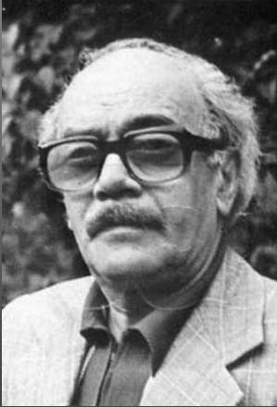
Давид Самойлов – поэт фронтового поколения. Как и многие его сверстники, он со студенческой скамьи ушёл на фронт. Самым известным его произведением стало стихотворение «Сороковые».

Самойлов (настоящая фамилия - Кауфман) Давид Самуилович (1920 - 1990), поэт. Родился 1 июня в Москве в семье военного врача.
В 1941 окончил МИФЛИ (Московский институт философии, литературы и истории), тогда же публикует свои первые стихи.
В начале Великой Отечественной войны его направили на трудовой фронт — рыть окопы под Вязьмой. Там Давид Самойлов тяжело заболел, был эвакуирован в Самарканд, где учился в Вечернем педагогическом институте. Вскоре поступил в военно-пехотное училище, которое он не окончил. В 1942 году его направили на Волховский фронт под Тихвин. 23 марта 1943 года в районе станции Мга был тяжело ранен в левую руку осколком мины. 30 марта 1943 года пулемётчик 1-го отдельного стрелкового батальона 1-й отдельной стрелковой бригады красноармеец Самойлов был награждён медалью «За отвагу». После выздоровления, с марта 1944 года продолжил службу в 3-й отдельной моторазведроте разведывательного отдела штаба 1-го Белорусского фронта.
В 1958 выходит первая книга стихов "Ближние страны". С этого времени регулярно появляются его поэтические сборники: "Второй перевал" (1963); "Дни" (1970); "Перебирая наши даты..." (1975). Давид Самойлов участвовал в создании нескольких спектаклей в Театре на Таганке, в "Современнике", писал песни для спектаклей и кинофильмов.
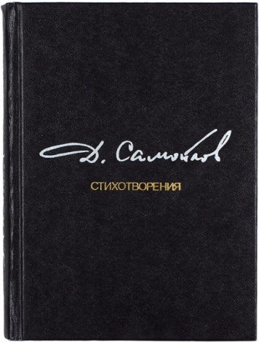
За мужество и героизм, проявленные в годы Великой Отечественной войны, награждён орденом Красной Звезды и медалью «За боевые заслуги».
Самойлов, Д. Стихотворения / Д.Самойлов; [художник Валерий Локшин]. – Москва: Советский писатель, 1985. – 287 с.

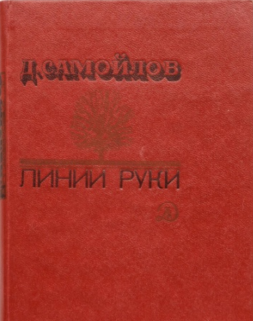
Самойлов, Д. Линии руки: Стихотворения и поэмы / Д.Самойлов. – Москва: Детская литература, 1981. – 159 с. – (Поэтическая библиотека школьника).
Сборник произведений известного советского поэта.

21 июня исполнится 110 лет со дня рождения А.Т.Твардовского.
Александр Трифонович Твардовский
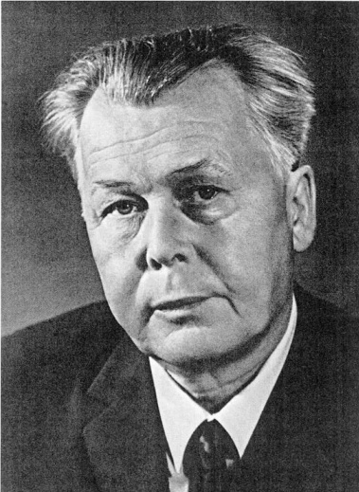
Александр Трифонович Твардовский (8 [21] июня 1910 — 18 декабря 1971) — русский советский писатель, поэт и прозаик, журналист, специальный корреспондент. Подполковник (1945). Главный редактор журнала «Новый мир» (1950—1954; 1958—1970).
А.Т.Твардовский родился 8(21)июня 1010 г. в д. Загорье Смоленской губернии. Твардовский писал стихи с детства. В 1928 году Твардовский переехал в Смоленск. В 1935 году в Смоленске вышла первая книга «Сборник стихов» (1930—1936). Всего с 1925 по 1935 год Твардовский написал и опубликовал более 130 стихотворений. Известность ему принесла поэма «Страна Муравия»(1936). С 1932 - 1939 г.г. он учился в Смоленском педагогическом институте, а потом в московском МИФЛИ.
В годы Великой Отечественной войны был военным корреспондентом различных газет. В 1941 г. начал работать над поэмой «Василий Тёркин». Яркое воплощение русского характера и общенародного патриотического чувства. По признанию Твардовского, ""Теркин" был... моей лирикой, моей публицистикой, песней и поучением, анекдотом и присказкой, разговором по душам и репликой к случаю".Создаёт цикл стихов «Фронтовая хроника» и начинает работу над знаменитой поэмой «Дом у дороги» , которая была закончена в 1946 году.
Об ужасах войны, о ее бессмысленности и жестокости, рассказано Твардовским в стихотворениях "Две строчки", "Я убит подо Ржевом", в поэме "Дом у дороги", сборнике стихов "Загорье".
В 1950 – 60 была написана поэма «За далью даль» и в 1967 – 1969 – поэма «По праву памяти».

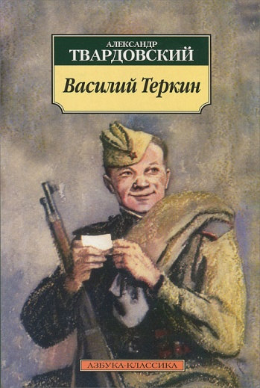
Твардовский, Александр. Василий Тёркин: книга про бойца / Александр Твардовский. – Москва: ВАГРИУС, 2004. – 191 с.

«Василий Тёркин» (другое название — «Книга про бойца») — поэма Александра Твардовского, одно из главных произведений в творчестве поэта, получившее всенародное признание. Поэма посвящена вымышленному герою — Василию Тёркину, солдату Великой Отечественной войны. Герой Твардовского проходит через всю войну, не теряя ни смелости, ни веры в победу, ни необходимого юмора, без которого на фронте не прожить.

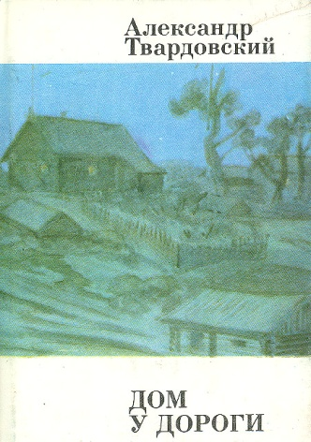
Твардовский, Александр. Дом у дороги: Лирическая хроника / Александр Твардовский // Стихотворения и поэмы. – Москва, 1983. – С.201 – 225.
В поэме «Дом у дороги» (1946; Сталинская премия 1947) с огромной трагической силой изображена судьба солдата и его семьи, угнанной в Германию.

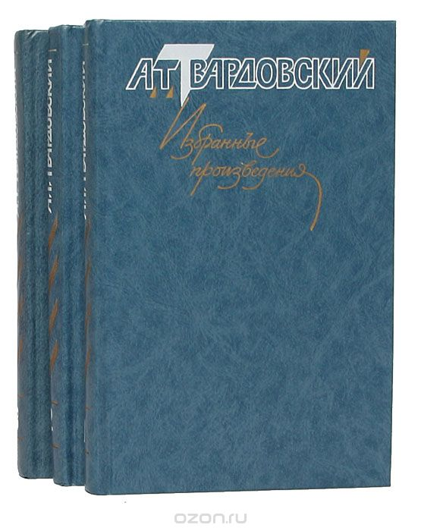
Твардовский, А.Т. Избранные произведения: в 3-х. Т.1. Стихотворения / А.Т.Твардовский. – Москва: Художественная литература, 1990. – 495 с.
В первый том включены избранные стихотворения и автобиография А.Т. Твардовского (1910-1971).

10 июля исполнится 130 лет со дня рождения В.М. Инбер.
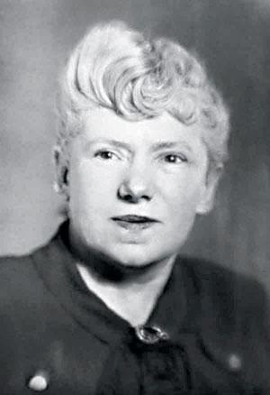
Вера Михайловна Инбер
Вера Михайловна Инбер – русская поэтесса. Вера Инбер родилась 28 июня (10 июля) 1890 года в Одессе. Окончив гимназию, училась на историко-филологическом факультете Одесских высших женских курсов. В год учёбы публиковала стихи – сначала в одесских газетах (1910). Первая книга стихов вышла в 1912г., в Париже. Во время блокады Имбер оставалась в Ленинграде. Ленинградская блокада
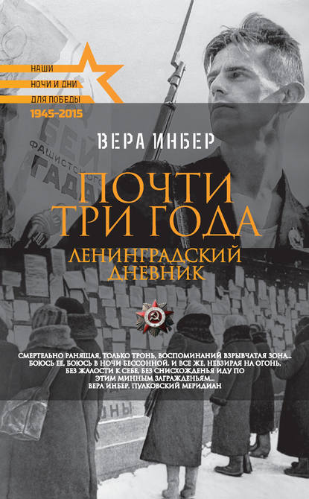
стала главной темой её творчества в годы войны. Она воплощена в стихотворениях «Трамвай идёт на фронт», «Заботливая женская рука» и др., а также в ленинградском дневнике «Почти три года» (1946). Вера Инбер выступала по радио, публиковала стихи и статьи в периодической печати, выступала в воинских частях и на заводах. Проникнутая пафосом борьбы с фашизмом поэма о блокаде «Пулковский меридиан» (1941-1943) была удостоена Государственной премии.
Инбер, Вера. Почти три года: Ленинградский дневник /Вера Инбер. – Москва, 1968. – 298 с. 16+
«Почти три года»(1946) – дневниковые записи русской поэтессы и переводчицы Веры Инбер в полной мере передают трагизм
блокадного Ленинграда.

25 сентября исполнится 100 лет со дня рождения актёра и режиссёра С.Ф.Бондарчука.

Сергей Федорович Бондарчук
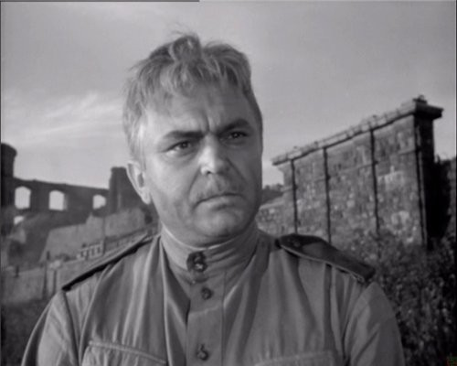
Сергей Федорович Бондарчук (1920 – 1994) – актер, кинорежиссер, сценарист, народный артист СССР.
Родился Сергей в небольшом селе Белозерка Херсонской области Украины 25 сентября 1920 года. Детство Сергея Бондарчука было проведено в Ейске и Таганроге. Там он увлекся актерским мастерством. В 1938—1941 годах учился в Ростовском театральном училище, затем до 1942 года служил актёром Театра Красной Армии в Грозном.
Был участником Великой Отечественной войны, служил в Красной армии с 1942 по 1946 год.
В 1948 году Бондарчук окончил актёрский факультет ВГИКа в Москве. В том же году дебютировал в фильме «Молодая гвардия». Большой успех актёру принесла главная роль в картине «Тарас Шевченко» (1951). В мае 1952 года в возрасте 31 года Бондарчук стал Народным артистом СССР.
В 1959 году Бондарчук дебютировал как кинорежиссёр с фильмом «Судьба человека» по рассказу Михаила Шолохова, где также исполнил главную роль Андрея Соколова. Впоследствии он ещё два раза обращался к Шолохову, поставив «Они сражались за Родину» (1975) и «Тихий Дон» (1992).
Среди известных режиссерских работ Бондарчука: «Война и мир», «Ватерлоо», «Красные колокола», «Борис Годунов» и многие другие. За всю жизнь Сергей Бондарчук сыграл более чем в 30 фильмах.

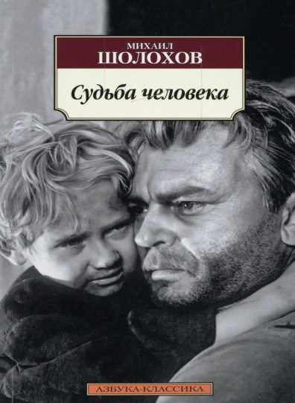
Фильм «Судьба человека» Сергея Бондарчука рассказывает о русском солдате, которого война подвергла страшным испытаниям, лишила дома и семьи, бросила в концлагерь. Но судьба не сломила его дух – он выжил, отстоял своё право быть человеком, сохранил способность любить...
«Первый фильм Бондарчука-режиссёра получил Ленинскую премию. Более того, «Судьба человека» ошеломила весь мир. <...> Бондарчук в своём фильме ответил на вопросы: почему и как мы победили. Но для меня, прошедшего фронт и провалявшегося потом два года по госпиталям, «Судьба человека» дорога тем, что в ней ясно показано: Отечественная война была народной войной, которую выиграли и фронт, и тыл. <...> Здесь вроде бы судьба одного человека, но содержание жизни этого человека, этого народного характера – всеобъемлюще».
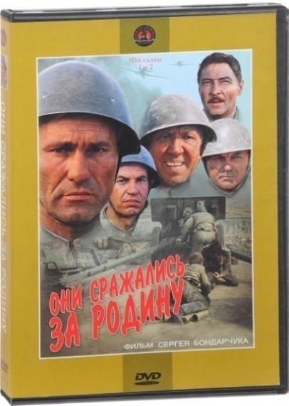
Сценарист Василий Соловьев.

В 1975 году на экраны страны вышел художественный фильм «Они сражались за Родину» Сергея Бондарчука по одноимённому роману Михаила Шолохова. В 1977 году был удостоен Государственной премии РСФСР имени братьев Васильевых.
На подступах к Сталинграду обескровленные, измотанные советские войска ведут тяжелые оборонительные бои, неся огромные потери… Фильм рассказывает о подвиге рядовых солдат, любви к родной земле, об истинной цене победы.

30 октября исполнится 100 лет со дня рождения В.Л.Кондратьева.
Кондратьев Вячеслав Леонидович
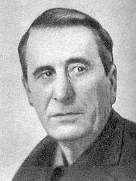
Вячесла́в Леони́дович Кондра́тьев (30 октября 1920 — 23 сентября 1993) — русский писатель советского периода. Участник Великой Отечественной войны.
В декабре 1941 года направлен на фронт. В 1942 году воевал под Ржевом в составе стрелковой бригады. Был ранен, награждён медалью «за Отвагу».
После отпуска, полученного по ранению, направлен в железнодорожные войска. Был повторно и тяжело ранен. В госпитале пробыл на излечении полгода, комисован с инвалидностью. Младший лейтенант. В 1979 г. опубликована первая повесть «Сашка». «Сашка» — повесть о войне рядового пехотинца — открыла новый ряд произведений о войне, написанных в 1980-90-е. В 1980 году в журнале «Знамя» были напечатаны рассказ «День Победы в Чернове», повести «Борькины пути-дороги» и «Отпуск по ранению».
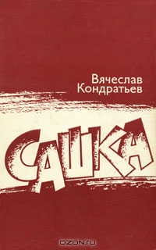
Все произведения Кондратьева в той или иной степени автобиографичны. «Отпуск по ранению» (1980), «Встречи на Сретенке» (1983), «Красные ворота» (1988) – объединены общим героем – лейтенантом Володькой. В 1985 публикует цикл военных рассказов, позже вошедших в книги "На поле Овсянниковском" и "Селижаровский тракт».
Кондратьев, Вячеслав. Сашка: повесть / Вячеслав Кондратьев. – Москва: Советский писатель, 1981. – 504 с.
«Сашка» — повесть о войне рядового пехотинца.
"История "Сашки" – это история человека, оказавшегося в самом трудном месте и на самой трудной должности – солдатской" – так определил содержание повести Константин Симонов в своем предисловии к ней.

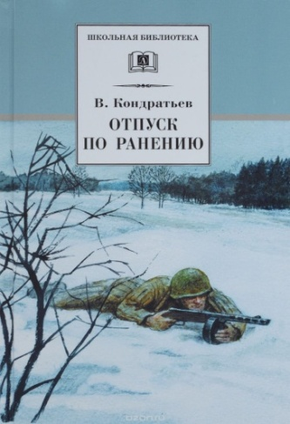
Кондратьев, Вячеслав. Отпуск по ранению: [повесть]/ Вячеслав Кондратьев // Повести. – Москва, 1991. – С.236 – 340.
«Отпуск по ранению». Лейтенант Володька, 22-летний московский паренек, с первого дня войны оказался на фронте. Воевал подо Ржевом, заслужил медаль за отвагу. Летом 42-го после ранения и госпиталя он получает отпуск и попадает на месяц в столицу.
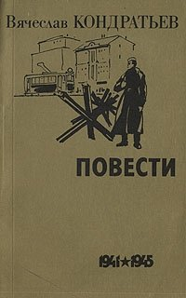

Кондратьев, Вячеслав. Встречи на Сретенке: [повесть] / Вячеслав Кондратьев // Повести. – Москва, 1991. – С.341 – 477.

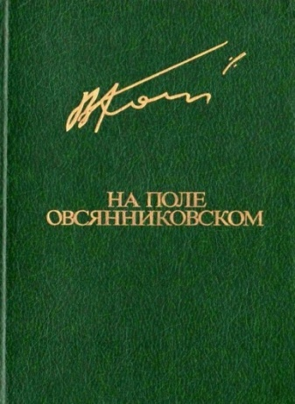
Кондратьев, В.Л. На поле Овсянниковском: Повести.Рассказы / В.Л.Кондратьев. – Москва: Известия, 1985. – 576 с.: ил.
В сборнике повестей и рассказов «На поле овсянниковском» — та же тема войны. Но писатель не замыкает повествование только на войне, напротив, истинная цена Победы осмысливается в книге сквозь призму послевоенного времени. И за всеми описываемыми событиями стоит добрый, мудрый, человечный человек, твердо убежденный, что самое главное завоевание в жизни — это жить без войны.
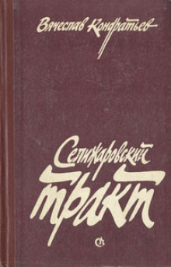

Кондратьев, Вячеслав. Селижаровский тракт: повести и рассказы / Вячеслав Кондратьев. – Москва: Советский писатель, 1985. – 366 с.
В своей книге В.Кондратьев, оставаясь верен себе, еще раз напоминает людям о том, что такое война.

28 ноября исполнится 105 лет со дня рождения К.М.Симонова.
Симонов Константин Михайлович
Константин (Кирилл) Михайлович Симонов (28 ноября 1915, Петроград — 28 августа 1979, Москва) — русский советский прозаик, поэт, драматург и киносценарист. Общественный деятель, журналист, военный корреспондент.
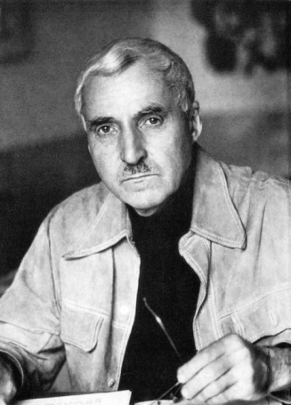
В 1938 году Константин Симонов окончил Литературный институт имени А. М. Горького. К этому времени он уже опубликовал несколько произведений — в 1936 году в журналах «Молодая гвардия» и «Октябрь» были напечатаны первые стихи Симонова.
В 1940 году написал свою первую пьесу «История одной любви», в 1941 году — вторую — «Парень из нашего города».
В середине июня 1941 года Симонов окончил курсы военных корреспондентов. На весь период войны стал военным корреспондентом газеты «Красная звезда». Не понаслышке писал о великих сражениях войны – Сталинградской битве, Битве на Курской дуге, Битве за Берлин. В 1942 году ему было присвоено звание старшего батальонного комиссара, в 1943 году — звание подполковника, а после войны — полковника.
В годы войны написал пьесы «Русские люди», «Жди меня», «Так и будет», повесть «Дни и ночи», две книги стихов «С тобой и без тебя» и «Война».
Известность поэта уже в начале войны переросла в народную любовь к нему. Его стихи солдаты переписывали, учили наизусть.
Как военный корреспондент побывал на всех фронтах, прошёл по землям Румынии, Болгарии, Югославии, Польши и Германии, был свидетелем последних боёв за Берлин.
В 1959 году вышел роман «Живые и мёртвые», затем последовали романы «Солдатами не рождаются» (1964) и «Последнее лето» (1971). Эти произведения составили трилогию, которая посвящена трём разным этапам Великой Отечественной войны. В трилогии писатель показывает период 1941-1944 гг. во всей сложности и противоречивости, создает широкое и правдивое полотно жизни страны и народа в эти героические годы.
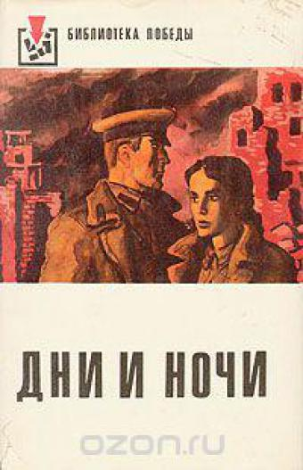
Симонов, К.М. Дни и ночи: повесть / К.М. Симонов. – Волгоград: Нижне - Волжское книжное издательство, 1980. – 284 с.
1942 год . В армию защитников Сталинграда вливаются новые части, переброшенные на правый берег Волги. Среди них находится батальон капитана Сабурова. Сабуровцы яростной атакой выбивают фашистов из трех зданий, вклинившихся в нашу оборону. Начинаются дни и ночи героической защиты домов, ставших неприступными для врага.

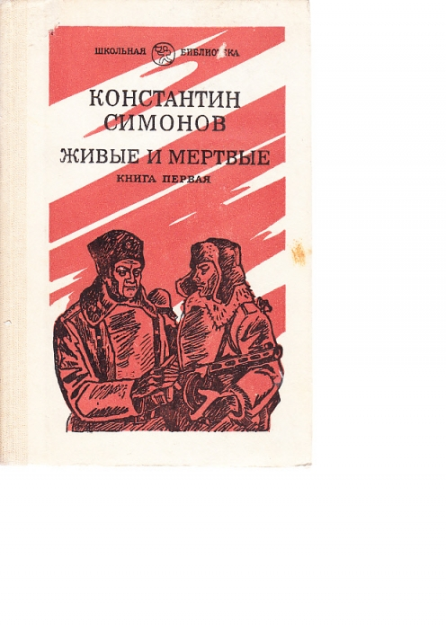
Симонов, К. Живые и мертвые: роман в 3-х кн. Кн. 1. Живые и мёртвые / К.Симонов. – Москва: Просвещение, 1982. – 384 с. – (Школьная библиотека).
Книга первая: лето, осень и зима 1941 года — от начала Великой Отечественной войны до начала контрнаступления под Москвой.

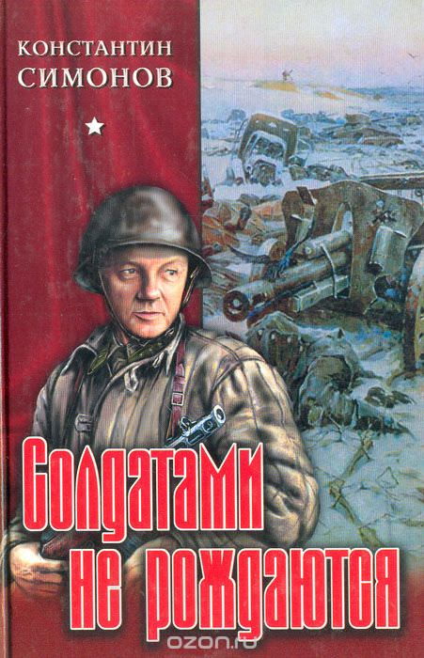
Симонов, К. Живые и мертвые: роман в 3-х кн. Кн. 2. Солдатами не рождаются / К.Симонов. – Москва: Художественная литература, 1990. – 703 с.
Вторая часть трилогии описывает события Сталинградской битвы – переломный момент Великой Отечественной войны 1941-1945 гг.

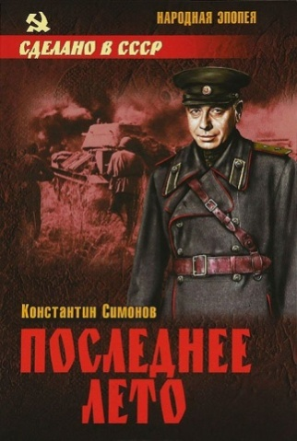

Симонов, К. Живые и мертвые: роман в 3-х кн. Кн. 3. Последнее лето / К.Симонов. – Москва: Художественная литература, 1990. – 589 с.
Третья часть книги трилогии К. Симонова "Живые и мертвые" «Последнее лето» посвящена Белорусской наступательной операции.

Произведения К. М. Симонова, А.Т. Твардовского, М. А. Шолохова – о непростом времени, определившем жизнь поколения, о любви к Родине и о чувстве долга, о настоящей дружбе и самопожертвовании, о том, какова была цена этой великой Победы.
В 2020 году наша страна отмечает 75 – лет Великой Победы. В память о тех, кто защитил нашу Родину прочтите хорошую книгу о войне.

